Информационный бюллетень №1

XXXXIV традиционные многодневные соревнования по спортивному ориентированию «Сибириада-2023»
Посвящается памяти Герасименко Геннадия Константиновича
XV - Кубок Геры

- Время и место проведения
Соревнования проводятся с 4 по 8 мая 2023 года, лесной массив окрестностей г.Минусинска.
Центр соревнований расположен по адресу: пр. Текстильный, 24, «ПК Автобаланс».
- Организаторы соревнований.
Отдел спорта и молодежной политики администрации г.Минусинска, Муниципальное бюджетное учреждение "Спортивная школа олимпийского резерва города Минусинска им. В.П.Щедрухина", главная судейская коллегия:
Главный судья соревнований:
Ширнин Виктор Владимирович, СС1К, г.Минусинск, т. 8-953-591-3946
Главный секретарь:
Ширнина Татьяна Васильевна, СС1К, г.Минусинск, т. 8-983-292-0451
Зам. главного судьи по СТО:
Полев Максим Викторович, СС2К, г.Минусинск
Зам. главного судьи по информационным технологиям:
Лаптев Александр Васильевич, ССВК, г.Черногорск, т. 8-913-540-0760

- Программа
Дата | Наименование дисциплин | Код дисциплины
4 мая | Заезд команд. Тренировочный полигон с 16.00 до 18.00 (ПК Автобаланс, гора Лысуха)  Комиссия по допуску участников с 16.00 до 17.30 в центре соревнований. | тренировочная трасса
5 мая | 13.30 – 14.20 – комиссия по допуску участников на месте старта.  15.00 – старт, кросс – выбор | 0830121811Я
6 мая | 10.20 – открытие соревнований на месте старта, награждение за 1 день (на месте старта)  11.00 – старт, кросс- классика  13.00 – награждение за 2 день | 0830021811Я
7 мая | 11.00 – старт, кросс-лонг.  13.30 – награждение 3 день (на месте старта) | 0830031811Я
8 мая | 11.00 – кросс- спринт.  13.00 – награждение (на месте старта).  Отъезд участников. | 0830011811Я

- Участники
К участию в соревнованиях допускаются команды городов и районов края и других регионов РФ, спортивных клубов и коллективов физической культуры, образовательных учреждений, спортивных школ в возрастных категориях:
мальчики/девочки до 11 лет (2013 г.р. и младше)
мальчики/девочки до 13 лет (2012-2011 г.р.)
юноши/девушки до 15 лет (2010 – 2009 г.р.)
юноши/девушки до 17 лет (2008 – 2007 г.р.)
юноши/девушки до 19 лет (2006 – 2005 г.р.)
мужчины/женщины (2004 г.р. и старше)
МЖ ветераны (35, 45, 55, 65, 75 и старше)
Соревнования лично-командные.
Состав команды не ограничен, согласно именной заявке независимо от пола и возрастных категорий.
Предварительная заявка обязательна
Orgeo (on-line): https://orgeo.ru/event/info/sibiriada2023

- Финансовые условия участия в соревнованиях
Размер заявочного взноса за один день соревнований для групп М/Д до 11, 13 и Ю/Д до 15, 17, 19 – 200 рублей; Мужчины/Женщины и ветераны - 300 рублей.

Реквизиты для оплаты заявочного взноса:
ИП Лаптев Александр Васильевич
ИНН 220101135531, ОГРН 311190335600040
Адрес: 655619, Хакасия Респ, Саяногорск г, Черемушки пгт, дом № 12, кв. 96
Банковские реквизиты: АО "ТИНЬКОФФ БАНК" г. Москва
Р/счет: 40802810200000164338
К/сч: 30101810145250000974
БИК 044525974
В графе «назначение платежа» (дословно): «Целевой заявочный взнос на участие в соревнованиях (указать ФИО и обязательное название коллектива за кого уплачивается заявочный взнос, если лично, то только ФИО), НДС не облагается».
- Размещение и питание
Квартиры посуточно  «Сутки как дома»  https://www.суткикакдома.рф | 1,2,3-ые квартиры,  от 4 до 8 мест  до 50 мест | от 1300 до 2400 руб/сутки квартира | 8-908-210-4040  8-983-145-4040  документы для отчета  скидка % от 3-х суток
Общежитие Минусинского педагогического колледжа, ул. Ботаническая, 29 б | 2-х, 3-х местные комнаты. Всего 25 мест. Питание (самостоятельно приготовление на эл.плитах общежития) | 300 руб.  (сут./чел.) | Т. 8-908-204-6181 Светлана Ивановна документы для отчета
Общежитие Минусинского колледжа культуры и искусства, ул. Советская, 31 | Всего 10 мест. Питание (самостоятельно приготовление на эл.плитах общежития) | 350 руб.  (сут./чел.) | Т. 8-960-755-4450 Александр Геннадьевич без отчетных документов
Общежитие Минусинского сельско-хозяйственного колледжа, ул. Народная, 60а | Всего 10 мест. Питание (самостоятельно приготовление на эл.плитах общежития) | 535 руб.  (сут./чел.) | 8-983-205-9396  Ольга Ильясовна документы для отчета
Гостиница, ул.Свердлова, 56, квартира (по договеренности) | Комнаты 3, 4, 6, 8 –местные. Имеется кухня.  Всего 35 мест. | 700 руб./сут. | т. 8-983-592-5000 Щедрухина Мария Владимировна документы для отчета
Гостиница «Юг», квартиры по суткам  ул.Крупская, 96Б  https://гостиница-минусинск.рф/catalog/ | Номера 1-4-хместные, все удобства к комнате. Есть общая кухня.  Всего 10 мест.  Квартиры 1,2,3-комнатные (3,5,6,8 местные).  Всего 22 места. | Гостиница - от 600 до 1500 руб/сутки/чел.  Квартиры –1500, 1800, 1900, 2300 руб/сут квартира |  | 8-950-303-3333  отчетные документы
Гостиница «Забота», ул.Кравченко, 16  http://забота-минусинск.рф | Номера с двухспальными кроватями. В номере – телевизор, санузел и душ, кухонная зона (чайник, микроволновка, холодильник) По просьбе дают мультиварку.  Всего 36 мест. | 850 руб/сут | 8-913-544-4444 Галина Леонидовна документы для отчета
Гостиница «777», ул.Городокская, 4а | 3 номера с 1-2спальными кроватями. Общая кухня имеется.  Всего 7 мест. | 1000 руб/сут. | 8-950-965-0010 документы для отчета Скидка при занятии всех мест.
База отдыха «Рыжий Лис», район оз.Джойка  https://vk.com/komplexrlis | Три дома – 18, 10 и 5 местные. В домиках имеется кухня, душ, туалет, телевизор. На территории базы имеется баня (отдельная плата). |  | 1000 руб./сут. с чел.  (сдается весь домик)  8-950-417-0041 – Олеся Викторовна
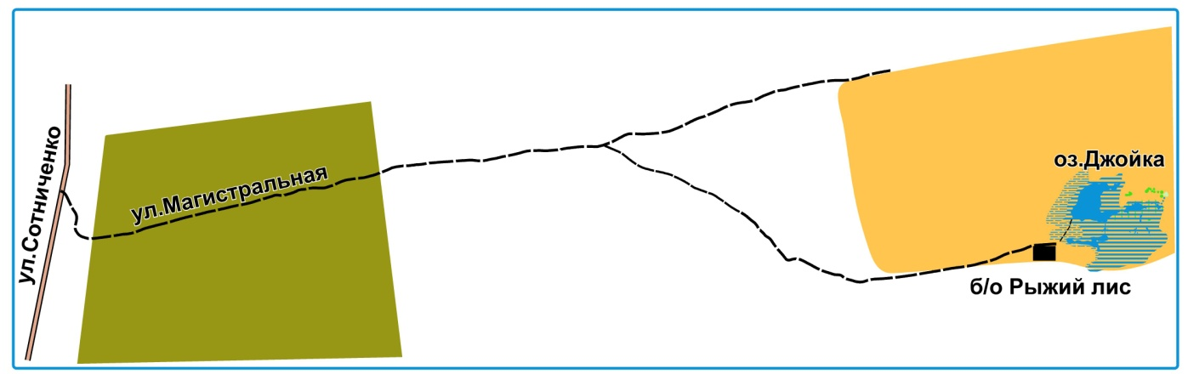
База отдыха «Чемпион». Урочище Зеленый шум, 8 км от г.Минусинска | Стандарт (1-2 местные, санузел в номере) | - 1000 руб/сутки | т.89607764556
 | Эконом (8 местные, санузел на этаже)  Всего 45 мест | 550 руб/сутки до 24 часов
Питание
«Кухня 24», «Кухня-гриль» ул.Абаканская, 70Б.
Макеев Сергей Витальевич (т. 8-913-182-9747). Организованное питание групп от 15 человек по согласованному меню, доставка питания.

- Транспорт:
Дата | Место проведения | Транспорт
5 мая | мкр-н Центральный | Автобус № 15, остановка ул.Кольцевая
6 мая | лесной массив в районе кафе «Нурек» | Автобус № 272 до с.М.Минусы, до старта 5 км по трассе
7 мая | лесной массив в районе кафе «Тандыр» | Автобус № 272 до с.М.Минусы

Автобус № 15 интервал движения 10-15 минут, стоимость проезда – 28 руб./чел. Маршрут: ул.Абаканская ТЦ, ул.Тимирязева … - ул.Кольцевая - … ул.Тимирязева… - Автовокзал.

Автобус № 272 Минусинск – Малая Минуса (от ост. Магазин 37 ул.Абаканская - 08:30; 10:05; 13:00; 14:20) Малая Минуса - Минусинск (12:00; 13:40; 16:40; 18:00), стоимость проезда – туда 50,50 руб./чел., обратно – 37,50 руб./чел.
Заказ такси самостоятельно.

- Предварительная информация о районе проведения соревнований:

Лесной массив в районе кафе «Тандыр». Местность среднепересеченная, представлена мелкими формами рельефа эолового характера, залесенность 60%, смешанный лес: сосна, береза и верба.
Общий перепад высот в районе проведения соревнований 20 метров. Пробегаемость леса от хорошей до труднопроходимой, грунт песчаный. Дорожная сеть развита хорошо, состоящая из дорог, тропинок и пропашек, которые на карте показаны знаком узкая просека.
Масштаб 1:7500, 1:10000, сечение рельефа 2,5 метра. Карта подготовлена в 2016 г. Автор: Черемных Александр (г. Красноярск). Карта частично корректирована в 2023 г.

Лесной массив в районе кафе «Нурек». Местность среднепересеченная, представлена мелкими формами рельефа эолового характера и водно-эрозийными формами рельефа, залесенность 70%, смешанный лес: сосна и береза.
Общий перепад высот в районе проведения соревнований 35 метров. Район соревнований представляет две ландшафтные зоны: первая часть открытого и полуоткрытого пространства с преобладанием мелких форм рельефа; другая часть, сильно заросший сосновым подлеском и кустарником в виде крушинника и акации. Район соревнований пересекает ручей, шириной до 1 метра преодолимый по всей протяженности. Пробегаемость леса от хорошей до труднопроходимой, грунт песчаный, в пойме ручья – заболоченный.
Масштаб 1:7500, сечение рельефа 2,5 метра. Карта подготовлена в 2014-2016 годах. Авторы: Черемных Александр Михайлович (г.Красноярск), Скрипко Сергей Владимирович (г.Томск), Ширнин Виктор Владимирович (г.Минусинск). Корректировка карты 2022г.
Лесной массив, прилегающий к южной части города Минусинска, мкр-н центральный. Местность среднепересеченная, представлена мелкими формами рельефа (эолового характера). Грунт песчаный. Залесенность района – 90%, сосновый бор, с редким сосновым подлеском и кустарником. Пробегаемость леса хорошая. Дорожная сеть развита хорошо, состоящая из дорог, тропинок.
Масштаб 1: 7500, сечение рельефа 2,5 метра. Карта корректируется каждый год.
Автор: Ширнин В.В. (г. Минусинск).

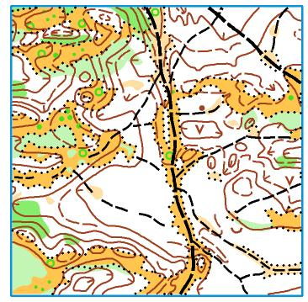
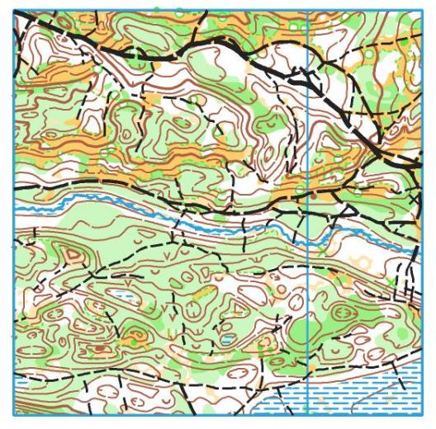
Дисциплина кросс-спринт пройдет в одном из микрорайонов города Минусинска.
Масштаб 1: 4000. Автор: Ширнин В.В. Карта подготовлена в 2023 году.
